CÂY KHẾ - VỊ THUỐC ĐƯỢC DÙNG TRONG DÂN GIAN

Trong nhân dân thường dùng lá khế giã nhỏ đắp lên những nơi bị lở sơn. Có thể dùng quả giã lấy nước mà đắp lên. Còn dùng chữa mẩn ngứa, lở loét sưng đau do dị ứng.
Còn gọi là khế ta, khế cơm, khế chua, khế giang, ngũ lãng tử, dương đào, ngũ liêm tử.
Tên khoa học Averrhoa carambola L.
Thuộc họ Chua me đất oxalidaccae.
Vì quả khế có 5 cạnh nên gọi là ngũ liêm (liêm là thu lại, tụ lại).
Mô tả cây
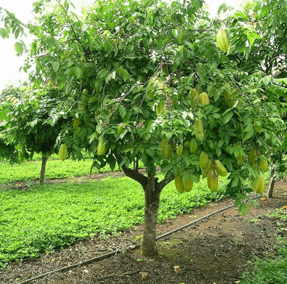
Cây khế
Khế là cây gỗ cao 4-6m. Lá mọc so le, kép lông chim, dìa lẻ, dài 11-17cm, lá chét gồm 3-5 đồi, nguyên, mềm, hình trứng nhọn, những lá chét ở phía trên lớn hơn đạt tới 8,5cm chiều dài, trên 3,5cm chiều rộng. Hoa mọc thành chùm xim dài 3-7cm, ở kẽ lá, màu hồng hay tím nhạt. 5 nhị hữu thụ xen kẽ với 5 nhị thoái hoá. Lá noãn 5 họp thành một bầu thượng 5 ô, mỗi ô chứa 4 noãn. Quả mọng có 5 cạnh, vị chua.
Thành phần hoá học
Trong vị khế có các chất dường, vitamìn B1, C2, kali oxalat axit. Các chất khác chưa rõ.
Công dụng và liều dùng
Theo tính chất của đông y, khế vị chua ngọt, có tính sáp (sít) bình, không độc. Chủ trị phong, nhiệt (nóng sốt), sinh tân dịch, chỉ khát (chữa khát).
Trong nhân dân thường dùng lá khế giã nhỏ đắp lên những nơi bị lở sơn (sơn ăn). Có thể dùng quả giã lấy nước mà đắp lên. Còn dùng chữa mẩn ngứa, lở loét sưng đau do dị ứng.
Quả dùng lấy nước ép uống cho mát, chữa bệnh scobut. Tại Cămpuchia, người ta dùng rễ cây khế phối hợp với vỏ cây khleng pear hay khleny kraham (Bauhinia hassaceusis Pìerre) và vỏ cây Lagerstrocmin florihunda với gạo (hái ở những cây mọc hoang) tất cả sắc với nước, cô đặc còn 1/3, thêm đường cho thật ngọt mà uống để chữa ngộ độc, đặc biệt ngộ độc do mã tiền.
Quả còn dùng giặt những vết gỉ sắt trên quần áo do các chất kali oxalat axit.
Kinh nghiệm dùng lá khế trong nhân gian Chữa sơn lở, dị ứng, lở loét. Lá khế cả cành non và hoa 100-150g. Nấu sôi 15 phút với 5-6 lít nước, dùng xông và tắm. Lá đã nấu rồi dùng sát lén nơi lở loét. Thường chỉ điều trị 3-4 ngày là khỏi.

